年 月 日（ ）

教材番号
23
広島県教育委員会

寄って，話して，自ら気づく

「再び子育て，そして親育て」期（子育て支援期）
「『いまどきの親は』なんて言わない」編
（中高年などの子育て支援者を対象としたプログラム） その２

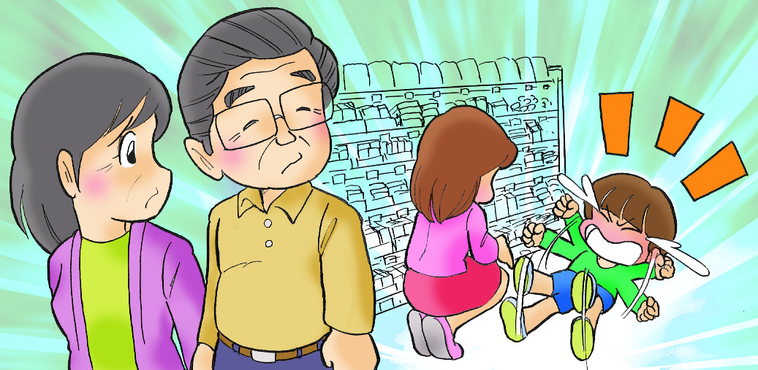

イラスト：うじな かずひこ

若い人たちが子育てをしている様子をみかけたとき，「あぁ，私の子どもにもこんなころがあったよな」とか「いまどきの子育てって，どうなってるのかしら」などと感じたことはありませんか。
親の気持ち・子の気持ち，そして親子を取り巻く環境を見つめながら，今の子育てについて，いっしょに考えてみませんか。

＜エピソードを読みましょう＞
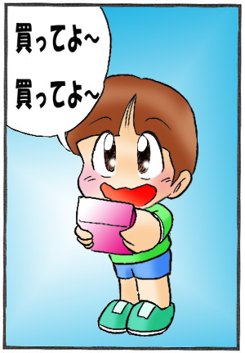
夕方，お母さんと３歳のさとし君はスーパーにやってきました。
夕食の準備に取りかかろうと思ったお母さんは，足りない材料
があることに気付き，さとし君と一緒に買い物に来たのです。
お母さんは，求める商品が置いてあるコーナーに急いで行ってし
まいました。さとし君は，大好きなキャラクターのおまけが付い
たお菓子を見つけ，それを持ってお母さんのところへ行き，
「買ってよ～，買ってよ～」とねだっています。けれど，お母さんは知らん顔。
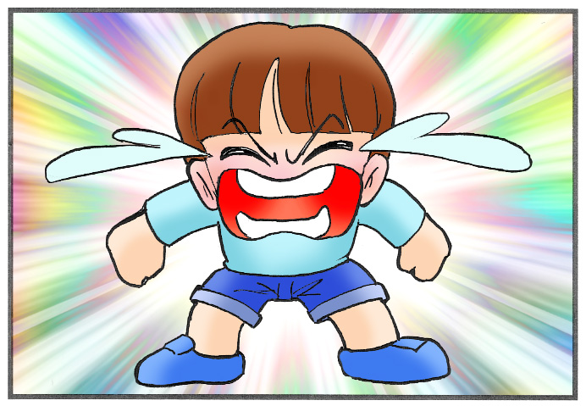
しばらくねだっていたさとし君は，ついにその場に寝転がり大声で叫び始めました。
「買ってよ～，ねえ，お母さんてば～」
スーパー中に声が響き渡っています。

＜考えましょう,出し合いましょう＞
このような場面に遭遇した時，日頃あなたはどのような行動をとっていますか。
自分を振り返って書いてみましょう。

次の（あ）～（お）の行動パターンについて，自分ならどうするか順位をつけてみましょう。
↓皆さんの意見
 |  | 自分
あ | 見て見ぬふりをする
い | 遠まきに見ている
う | 子どもに声をかける
え | 親に声をかける
お | 店員を呼ぶ
※（あ）～（お）以外にも，日頃自分がとっている行動についてグループで紹介し合いましょう。

順位表を見ながら話し合い，グループとしての順位をつけてみてください。
（ただし，多数決では決めないでください。）
〔ランキング〕(あ～お) 〔理 由〕
１． ⇒
２． ⇒
３． ⇒
４ ⇒
５． ⇒

グループごとに発表してみましょう。
memo

さとし君とお母さんはどんな気持ちでいると思いますか。
あなたの体験を思い出しながら，想像してみてください。
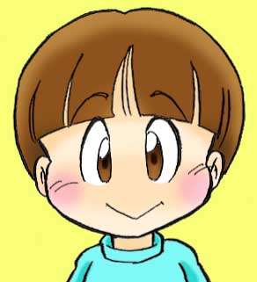
さとし君

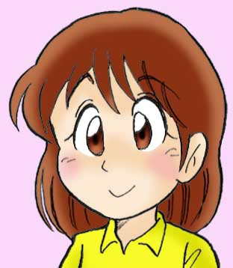
お母さん

さとし君やお母さんの気持ちに近づけましたか？
＜もう一度考えましょう＞
今度こういう場面に出会ったら，あなたはどうしますか。

日常の中で，気になった親子のエピソードと，その時のあなたの行動や対応について紹介してください。
○エピソード

○あなたが取った行動・対応
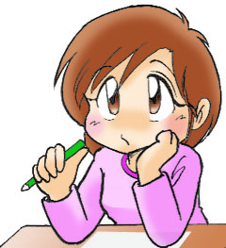
＜学習を振り返りましょう＞
自分のなかで，わかったこと，考えが変わったことがあれば，書いてみましょう。

お問合せ：〒730-0052 広島市中区千田町三丁目7-47 広島県立生涯学習センター
TEL：082-248-8848 FAX:082-248-8840 E-mail：sgcshinkou@pref.hiroshima.lg.jp

